Московский Авиационный Институт

(Национальный Исследовательский Университет)

Институт №8 “Компьютерные науки и прикладная математика”

Кафедра №806 “Вычислительная математика и программирование”

**Лабораторная работа №2 по курсу**

**«Операционные системы»**

Группа: М8О-212БВ-24

Студент: Колосов Е.Е.

Преподаватель: Бахарев В.Д.

Оценка: ____________________

Дата: 10.17.25

Москва, 2025

**Постановка задачи**

**Вариант 1.**

Составить программу на языке Си, обрабатывающую данные в многопоточном режиме. При обработки использовать стандартные средства создания потоков операционной системы (Windows/Unix). Ограничение максимального количества потоков, работающих в один момент времени, должно быть задано ключом запуска вашей программы.

Вариант: отсортировать массив целых чисел при помощи битонической сортировки.

**Общий метод и алгоритм решения**

**Общий метод:**

Реализовать параллельную битоническую сортировку с использованием POSIX потоков (pthread), ограничивая количество активных потоков, и сравнить её производительность с последовательной версией.

**Алгоритм решения:**

1. Реализовать последовательный алгоритм битонической сортировки.
2. Создать функцию (bitonic_sort_thread), которая будет работать в отдельном потоке.
3. В этой функции: разделить массив, создать потоки для сортировки половин (pthread_create), дождаться их (pthread_join), выполнить слияние (bitonic_merge).
4. Добавить проверку количества активных потоков (с помощью mutex) и выполнить оставшуюся работу в текущем потоке, если лимит превышен.
5. В main: выделить память (mmap), заполнить массив, замерить время (clock_gettime) последовательной сортировки, запустить параллельную сортировку в одном потоке, замерить её время, вычислить ускорение и эффективность.
6. Вывести результаты (write).
7. Запустить программу с разным количеством потоков и собрать данные для таблицы.

**Код программы**

#include <pthread.h>

#include <unistd.h>

#include <sys/mman.h>

#include <time.h>

#include <limits.h>

#define MY_MALLOC(size) mmap(NULL, size, PROT_READ | PROT_WRITE, MAP_PRIVATE | MAP_ANONYMOUS, -1, 0)

#define MY_FREE(ptr, size) munmap(ptr, size)

static struct timespec get_time_counter() { struct timespec ts; clock_gettime(CLOCK_MONOTONIC, &ts); return ts; }

static double elapsed_ms(struct timespec start, struct timespec end) {

long seconds = end.tv_sec - start.tv_sec;

long nanoseconds = end.tv_nsec - start.tv_nsec;

return (double)seconds * 1000.0 + (double)nanoseconds / 1000000.0;

}

#define sleep_ms(ms) usleep((ms) * 1000)

typedef struct { int id; int* arr; int lo; int n; int dir; int max_threads; } thread_data_t;

int active_threads = 0;

pthread_mutex_t thread_count_mutex = PTHREAD_MUTEX_INITIALIZER;

void swap(int* a, int* b) {

int temp = *a;

*a = *b;

*b = temp;

}

void bitonic_compare(int* arr, int idx1, int idx2, int dir) {

if ((arr[idx1] > arr[idx2]) == dir) {

swap(&arr[idx1], &arr[idx2]);

}

}

void bitonic_merge(int* arr, int lo, int n, int dir) {

if (n <= 1) return;

int m = 1;

while (m < n) m <<= 1;

m >>= 1;

for (int i = lo; i < lo + n - m; i++) {

bitonic_compare(arr, i, i + m, dir);

}

bitonic_merge(arr, lo, m, dir);

bitonic_merge(arr, lo + m, n - m, dir);

}

void bitonic_sort_seq(int* arr, int lo, int n, int dir) {

if (n <= 1) return;

int m = n / 2;

bitonic_sort_seq(arr, lo, m, 1);

bitonic_sort_seq(arr, lo + m, n - m, 0);

bitonic_merge(arr, lo, n, dir);

}

void* merge_sort_thread(void* arg) {

thread_data_t* data = (thread_data_t*)arg;

bitonic_merge(data->arr, data->lo, data->n, data->dir);

pthread_mutex_lock(&thread_count_mutex);

active_threads--;

pthread_mutex_unlock(&thread_count_mutex);

return NULL;

}

void* bitonic_sort_thread(void* arg) {

thread_data_t* data = (thread_data_t*)arg;

if (data->n <= 1) {

pthread_mutex_lock(&thread_count_mutex);

active_threads--;

pthread_mutex_unlock(&thread_count_mutex);

return NULL;

}

int m = data->n / 2;

pthread_t t1, t2;

thread_data_t d1 = {0, data->arr, data->lo, m, 1, data->max_threads};

thread_data_t d2 = {0, data->arr, data->lo + m, data->n - m, 0, data->max_threads};

pthread_mutex_lock(&thread_count_mutex);

if (active_threads >= data->max_threads) {

pthread_mutex_unlock(&thread_count_mutex);

bitonic_sort_seq(data->arr, data->lo, m, 1);

bitonic_sort_seq(data->arr, data->lo + m, data->n - m, 0);

} else {

active_threads += 2;

pthread_mutex_unlock(&thread_count_mutex);

pthread_create(&t1, NULL, bitonic_sort_thread, &d1);

pthread_create(&t2, NULL, bitonic_sort_thread, &d2);

pthread_join(t1, NULL);

pthread_join(t2, NULL);

}

pthread_t t3;

thread_data_t d3 = {0, data->arr, data->lo, data->n, data->dir, data->max_threads};

pthread_mutex_lock(&thread_count_mutex);

if (active_threads < data->max_threads) {

active_threads++;

pthread_mutex_unlock(&thread_count_mutex);

pthread_create(&t3, NULL, merge_sort_thread, &d3);

pthread_join(t3, NULL);

} else {

pthread_mutex_unlock(&thread_count_mutex);

bitonic_merge(data->arr, data->lo, data->n, data->dir);

}

pthread_mutex_lock(&thread_count_mutex);

active_threads--;

pthread_mutex_unlock(&thread_count_mutex);

return NULL;

}

static unsigned int seed = 12345;

void generate_random_array(int* arr, int n) {

for (int i = 0; i < n; i++) {

seed = seed * 1103515245 + 12345;

arr[i] = (seed >> 16) % 10000;

}

}

void my_memcpy(void* dest, const void* src, size_t n) {

char* d = (char*)dest;

const char* s = (const char*)src;

for (size_t i = 0; i < n; i++) {

d[i] = s[i];

}

}

void* my_malloc(size_t size) {

return MY_MALLOC(size);

}

void my_free(void* ptr, size_t size) {

if (ptr) MY_FREE(ptr, size);

}

int int_to_str(long num, char* buffer, int buffer_size) {

if (buffer_size <= 0) return 0;

if (num == 0) {

if (buffer_size > 1) {

buffer[0] = '0';

buffer[1] = '\0';

return 1;

} else {

return 0;

}

}

int sign = 0;

if (num < 0) {

sign = 1;

if (num == LONG_MIN) {

const char* min_str = "-9223372036854775808";

int len = 0;

while (min_str[len] != '\0' && len < buffer_size - 1) {

buffer[len] = min_str[len];

len++;

}

if (len < buffer_size) {

buffer[len] = '\0';

return len;

} else {

return 0;

}

}

num = -num;

}

char temp[21];

int temp_len = 0;

while (num > 0 && temp_len < 20) {

temp[temp_len++] = (num % 10) + '0';

num /= 10;

}

int start = 0;

if (sign && buffer_size > temp_len + 1) {

buffer[0] = '-';

start = 1;

} else if (sign) {

return 0;

}

if (buffer_size <= start + temp_len) {

return 0;

}

for (int i = 0; i < temp_len; i++) {

buffer[start + i] = temp[temp_len - 1 - i];

}

buffer[start + temp_len] = '\0';

return start + temp_len;

}

int double_to_str(double num, char* buffer, int buffer_size) {

if (buffer_size <= 0) return 0;

long long_num_part = (long)num;

if (num < 0 && num != (double)long_num_part) {

long_num_part--;

}

double frac_part = num - long_num_part;

char int_buf[25];

int int_len = int_to_str(long_num_part, int_buf, 25);

if (int_len <= 0) return 0;

long frac_as_int = (long)(frac_part * 100 + (frac_part >= 0 ? 0.5 : -0.5));

if (frac_as_int < 0) frac_as_int = -frac_as_int;

char frac_buf[5];

frac_buf[0] = '.';

int_to_str(frac_as_int, frac_buf + 1, 4);

int total_len = int_len + 3;

if (buffer_size <= total_len) {

return 0;

}

for (int i = 0; i < int_len; i++) {

buffer[i] = int_buf[i];

}

for (int i = 0; i < 3; i++) {

buffer[int_len + i] = frac_buf[i];

}

buffer[total_len] = '\0';

return total_len;

}

void print_string(const char* str) {

int len = 0;

while (str[len] != '\0') len++;

write(STDOUT_FILENO, str, len);

}

void println_string(const char* str) {

print_string(str);

write(STDOUT_FILENO, "\n", 1);

}

void print_int(int num) {

char buf[12];

if (int_to_str(num, buf, 12) > 0) {

print_string(buf);

}

}

void print_double(double num) {

char buf[30];

if (double_to_str(num, buf, 30) > 0) {

print_string(buf);

}

}

int main(int argc, char* argv[]) {

if (argc != 3) {

return 1;

}

int num_threads = 0;

char* num_str = argv[2];

while (*num_str >= '0' && *num_str <= '9') {

num_threads = num_threads * 10 + (*num_str - '0');

num_str++;

}

int n = 1000000;

int* arr = (int*)my_malloc(n * sizeof(int));

if (!arr) return 1;

generate_random_array(arr, n);

int* seq_arr = (int*)my_malloc(n * sizeof(int));

if (!seq_arr) { my_free(arr, n * sizeof(int)); return 1; }

my_memcpy(seq_arr, arr, n * sizeof(int));

struct timespec start = get_time_counter();

bitonic_sort_seq(seq_arr, 0, n, 1);

struct timespec end = get_time_counter();

double seq_time = elapsed_ms(start, end);

int* par_arr = (int*)my_malloc(n * sizeof(int));

if (!par_arr) { my_free(arr, n * sizeof(int)); my_free(seq_arr, n * sizeof(int)); return 1; }

my_memcpy(par_arr, arr, n * sizeof(int));

active_threads = 1;

pthread_t main_thread;

thread_data_t data = {0, par_arr, 0, n, 1, num_threads};

start = get_time_counter();

pthread_create(&main_thread, NULL, bitonic_sort_thread, &data);

pthread_join(main_thread, NULL);

end = get_time_counter();

double par_time = elapsed_ms(start, end);

double speedup = seq_time / par_time;

double efficiency = speedup / num_threads;

print_string("Sequential time: ");

print_double(seq_time);

println_string(" ms");

print_string("Parallel time with ");

print_int(num_threads);

print_string(" threads: ");

print_double(par_time);

println_string(" ms");

print_string("Speedup: ");

print_double(speedup);

println_string("");

print_string("Efficiency: ");

print_double(efficiency);

println_string("");

my_free(arr, n * sizeof(int));

my_free(seq_arr, n * sizeof(int));

my_free(par_arr, n * sizeof(int));

return 0;

}

**Протокол работы программы**

gcc -pthread -o bitonic_sort main.c

./bitonic_sort --threads (потоки)

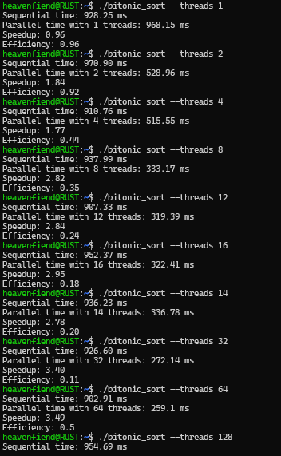

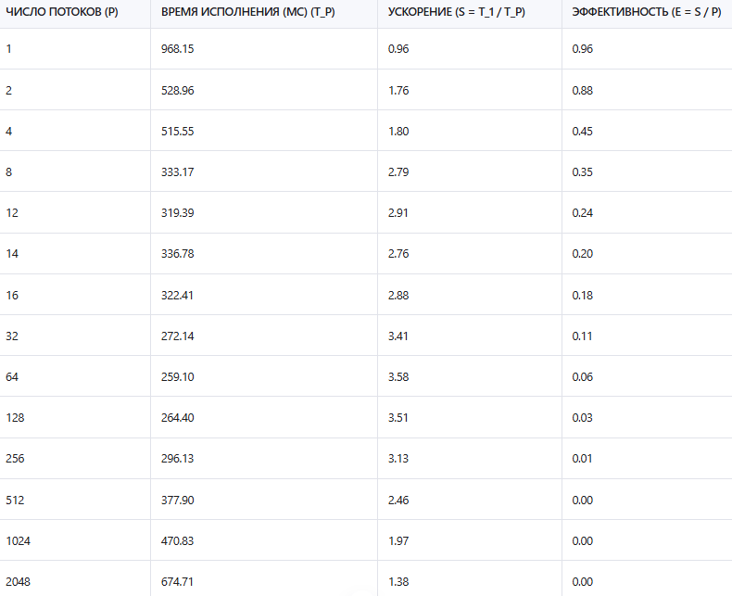

**Влияние количества потоков на производительность**

1. Фаза роста производительности (P от 1 до ~16):
   * Поведение: При увеличении числа потоков с 1 до 16 (или около того) время выполнения (T_P) значительно снижается, а ускорение (S) растёт. Эффективность (E) также высока на начальных этапах (например, E близка к 0.9 при 2 потоках).
   * Обоснование: В этой фазе алгоритм эффективно использует дополнительные ядра процессора. Битоническая сортировка рекурсивно делит задачу, и параллельное выполнение сортировки отдельных частей массива позволяет задействовать вычислительные ресурсы. Накладные расходы на создание и синхронизацию потоков ещё невелики по сравнению с полезной работой. Ускорение близко к линейному (S примерно пропорционально P) на начальных шагах.
2. Фаза насыщения и стабилизации ускорения (P ~16 до ~32-64):
   * Поведение: Рост ускорения замедляется. Время выполнения продолжает уменьшаться, но не так резко. Эффективность (E) начинает падать, так как S растёт медленнее, чем P.
   * Обоснование: Количество потоков приближается к количеству логических ядер процессора. Возникает конкуренция за ресурсы (ЦП, кэш, память). Накладные расходы на синхронизацию (mutex) и планирование ОС начинают играть бóльшую роль. Ускорение не пропорционально увеличению потоков, эффективность падает.
3. Фаза деградации производительности (P >> количество ядер, например, 128, 512, 1024 и т.д.):
   * Поведение: Ускорение (S) начинает снижаться, а время выполнения (T_P) может увеличиваться. Эффективность (E) стремится к 0.
   * Обоснование: Количество потоков значительно превышает количество доступных ядер. Процессор вынужден часто переключаться между огромным количеством потоков (context switching), что требует значительных ресурсов. Накладные расходы на синхронизацию (mutex) и управление потоками становятся доминирующими, превышая выгоду от параллельных вычислений. Система тратит больше времени на "организационные" задачи, чем на полезную работу.

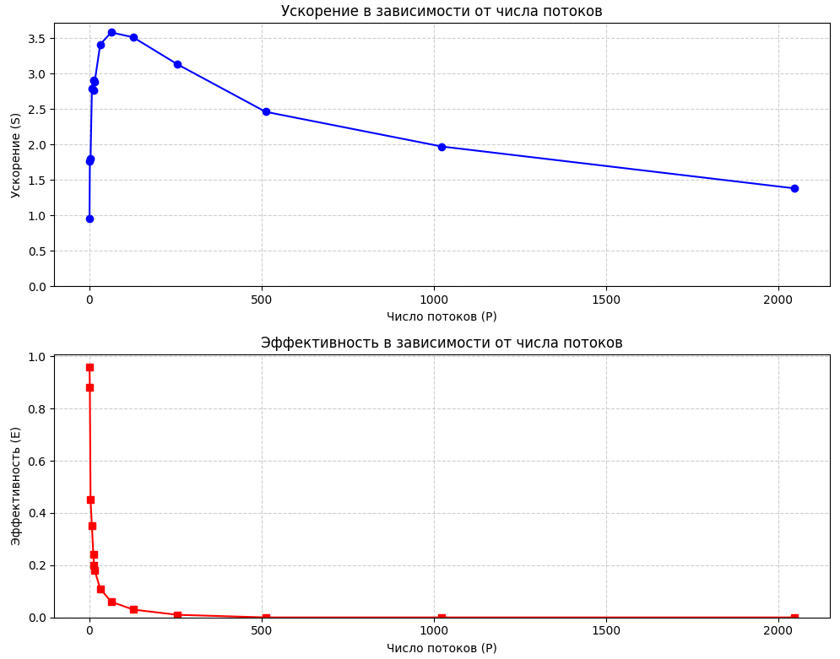

**Вывод**

Параллельная битоническая сортировка показывает улучшение производительности при увеличении числа потоков до определённого порога (примерно 32-64 потока), после которого ускорение начинает снижаться. Максимальное ускорение (~3.6) достигается при умеренном количестве потоков, а эффективность (S/P) падает с ростом P, стремясь к 0 при очень большом числе потоков. Это объясняется ростом накладных расходов на синхронизацию и переключение контекста. Таким образом, оптимальное количество потоков для данной реализации и системы лежит в диапазоне 16-64, обеспечивая баланс между ускорением и эффективностью.